
ФЕДЕРАЛЬНАЯ АНТИМОНОПОЛЬНАЯ СЛУЖБА
УПРАВЛЕНИЕ ПО РЕСПУБЛИКЕ САХА (ЯКУТИЯ)

РЕШЕНИЕ
по делу № 014/06/50-1820/2024
о нарушении законодательства о контрактной системе в сфере закупок

г. Якутск 07 октября 2024 года

Комиссия Управления Федеральной антимонопольной службы по Республике Саха (Якутия) по контролю закупок (далее – Комиссия Якутского УФАС России) в составе:
…. – заместителя начальника отдела контроля закупок Якутского УФАС России, заместителя председателя Комиссии,
…. – старшего государственного инспектора отдела контроля закупок Якутского УФАС России, члена Комиссии;
…. – ведущего специалиста – эксперта отдела контроля закупок Якутского УФАС России, члена Комиссии;
при участии:
от уполномоченного учреждения Государственного казенного учреждения Республики Саха (Якутия) «Центр закупок Республики Саха (Якутия)» (далее - ГКУ РС (Я) «Центр закупок РС (Я)», уполномоченное учреждение, котировочная комиссия): …. (представитель по доверенности);
от заказчика Государственного бюджетного учреждения Республики Саха (Якутия) «Нерюнгринская центральная районная больница» (далее также – ГБУ РС (Я) «Нерюнгринская ЦРБ», заказчик): …. (представитель по доверенности);
в отсутствие
заявителя индивидуального предпринимателя Засецкого Станислава Алексеевича (далее – ИП Засецкий С.А., заявитель): не подключился, уведомлен надлежащим образом,
рассмотрев посредством web-видеоконференцсвязи жалобу ИП Засецкого С.А. на действия (бездействие) заказчика ГБУ РС (Я) «Нерюнгринская ЦРБ» при проведении запроса котировок в электронной форме на поставку дезинфицирующих средств (салфетка) для нужд Государственного бюджетного учреждения Республики Саха (Якутия) «Нерюнгринская центральная районная больница» (изв № 0816500000624015752), проведя в соответствии с пунктом 1 части 15 статьи 99 Федерального закона от 05.04.2013 № 44-ФЗ «О контрактной системе в сфере закупок товаров, работ, услуг для обеспечения государственных и муниципальных нужд» (далее – Закон о контрактной системе, Закон № 44-ФЗ) внеплановую проверку осуществления закупки,

установила:

В Управление Федеральной антимонопольной службы по Республике Саха (Якутия) поступила жалоба ИП Засецкого С.А. на действия заказчика.
Из сути жалобы ИП Засецкого С.А. следует, что:
- Заказчик не установил в извещении о проведении запроса котировок в рамках Закона о контрактной системе ограничения допуска товаров, происходящих из иностранных государств, в соответствии с Постановлением № 617, а применил Постановление Правительства РФ № 102, которое не должно применяться для закупок дезинфицирующих средств ОКПД2 20.20.14.000
- Заказчик установил избыточные требования в части указания минимального количества салфеток (более 60 штук) в характеристиках.
Просит признать жалобу обоснованной.
Из пояснений заказчика следует, что с жалобой заявителя не согласны.
Просит признать жалобу необоснованной.
Из пояснений уполномоченного учреждения следует, что с жалобой заявителя не согласны.
Просит признать жалобу необоснованной.
Комиссия, изучив имеющиеся в деле материалы, установила следующее:
1. Извещение № 0816500000624015752 о проведении закупки размещено на официальном сайте единой информационной системы www.zakupki.gov.ru и на сайте оператора электронной площадки ООО «РТС-тендер» – 25.09.2024 года;
2. Способ определения поставщика (подрядчика, исполнителя) – Запрос котировок в электронной форме;
3. Начальная (максимальная) цена контракта - 375 890,00 рублей;
4. На участие в закупке было подано 4 (четыре) заявки, все признаны соответствующими требованиям извещения проведения закупки.
Комиссия Управления Федеральной антимонопольной службы по Республике Саха (Якутия), заслушав лиц, участвующих в деле, изучив имеющиеся в деле документы, считает жалобу заявителя необоснованной по следующим основаниям.
Довод в части того, что заказчик не установил в извещении о проведении запроса котировок в рамках Закона о контрактной системе ограничения допуска товаров, происходящих из иностранных государств, в соответствии с Постановлением № 617 признан необоснованным на основании следующего:
В соответствии с частью 3 статьи 14 Закона о контрактной системе в целях защиты основ конституционного строя, обеспечения обороны страны и безопасности государства, защиты внутреннего рынка Российской Федерации, развития национальной экономики, поддержки российских товаропроизводителей нормативными правовыми актами Правительства Российской Федерации устанавливаются запрет на допуск товаров, происходящих из иностранных государств, работ, услуг, соответственно выполняемых, оказываемых иностранными лицами, и ограничения допуска указанных товаров, работ, услуг, включая минимальную обязательную долю закупок российских товаров, в том числе товаров, поставляемых при выполнении закупаемых работ, оказании закупаемых услуг (далее - минимальная доля закупок), и перечень таких товаров, для целей осуществления закупок. В случае, если указанными нормативными правовыми актами Правительства Российской Федерации предусмотрены обстоятельства, допускающие исключения из установленных в соответствии с настоящей частью запрета или ограничений, заказчики при наличии указанных обстоятельств размещают в единой информационной системе обоснование невозможности соблюдения указанных запрета или ограничений, если такими актами не установлено иное. В таких нормативных правовых актах устанавливается порядок подготовки обоснования невозможности соблюдения указанных запрета или ограничений, а также требования к его содержанию. Определение страны происхождения указанных товаров осуществляется в соответствии с законодательством Российской Федерации.
Согласно пункту 15 части 1 статьи 42 Закона о контрактной системе при осуществлении закупки путем проведения открытых конкурентных способов заказчик формирует с использованием единой информационной системы и размещает в единой информационной системе извещение об осуществлении закупки, содержащее информацию об условиях, о запретах и об ограничениях допуска товаров, происходящих из иностранного государства или группы иностранных государств, работ, услуг, соответственно выполняемых, оказываемых иностранными лицами, в случае, если такие условия, запреты и ограничения установлены в соответствии со статьей 14 настоящего Федерального закона.
Объектом закупки, согласно Извещению о проведении закупки является поставка дезинфицирующих средств (салфетка) с кодом ОКПД2 20.20.14.000 (КТРУ 20.20.14.000-00000007).
Согласно сведениям, представленным в ЕИС заказчиком установлены следующие ограничения и запреты на допуск товаров, работ, услуг при осуществлении закупок, а также ограничения и условия допуска в соответствии с требованиями, установленными статьи 14 Закона о контрактной системе:
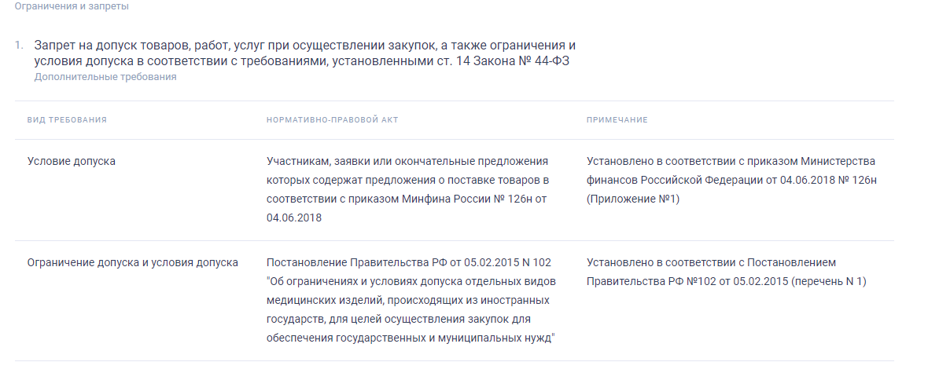
Из пояснений заказчика следует, что при составлении документации Заказчик не установил в извещении ограничения допуска товаров, происходящих из иностранных государств, в соответствии с Постановлением № 617 в связи с тем, что согласно Коду включенному в перечень отдельных видов промышленных товаров, происходящих из иностранных государств (за исключением государств – членов Евразийского экономического союза), в отношении которых устанавливаются ограничения допуска для целей осуществления закупок для обеспечения государственных и муниципальных нужд: 20.20.1 входит группа - «Пестициды и агрохимические продукты прочие».
Из пояснений уполномоченного учреждения следует, что объектом закупки является «Средство дезинфицирующее» с кодом 20.20.14.000, 20.20.14.000-00000007, который входит в Перечень № 1 Постановления Правительства РФ от 05.02.2015 № 102 «Об ограничениях и условиях допуска отдельных видов медицинских изделий, происходящих из иностранных государств, для целей осуществления закупок для обеспечения государственных и муниципальных нужд» (далее – Постановление № 102):
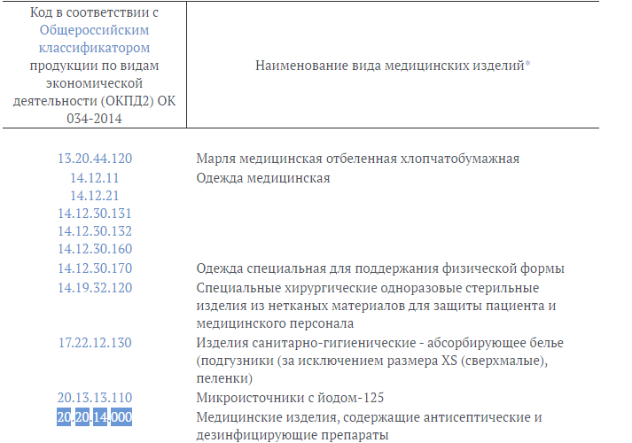

Письмом от 21 июля 2020 № 24-03-07/63389 Министерства финансов Российской Федерации установлено, что при применении Постановления N 102 и постановления Правительства Российской Федерации от 30 апреля 2020 г. N 617 "Об ограничениях допуска отдельных видов промышленных товаров, происходящих из иностранных государств, для целей осуществления закупок для обеспечения государственных и муниципальных нужд" (далее - Постановление N 617) возникает правовая неопределенность ввиду одновременного наличия кодов ОКПД 2 32.50.30.110, 20.20.14.000, 28.25.14.110 как в перечне, предусмотренном Постановлением N 102, так и в перечне, предусмотренном Постановлением N 617.
В этой связи отмечаем, что в соответствии с примечанием к перечню отдельных видов медицинских изделий, происходящих из иностранных государств, в отношении которых устанавливаются ограничения допуска для целей осуществления закупок для обеспечения государственных и муниципальных нужд, утвержденному Постановлением N 102 (далее - Перечень), при применении указанного Перечня следует руководствоваться как кодом ОКПД 2, так и наименованием вида медицинского изделия.
Таким образом, Постановление N 102 применяется при наличии совпадения кода ОКПД 2 и наименования вида закупаемого медицинского изделия с указанными в Перечне. При этом в случае, указанном в обращении, при несовпадении кода ОКПД 2 и наименования вида закупаемого медицинского изделия с указанными в Перечне применяется Постановление N 617.
Таким образом, в связи с тем, что код ОКПД2, входящий в Перечень Постановления № 617 20.20.1 имеет наименование группы товаров «Пестициды и агрохимические продукты прочие», который не соответствует объекту закупки (наименованию вида закупаемого медицинского изделия) - «Средство дезинфицирующее», не применяется Постановления № 617, при этом применяется Постановления № 102.
Довод жалобы признан необоснованным.
Довод в части того, что Заказчик установил избыточные требования в части указания минимального количества салфеток (более 60 штук) в характеристиках признан необоснованным на основании следующего:
На основании пункта 1 части 1 статьи 33 Закона о контрактной системе в описании объекта закупки указываются функциональные, технические и качественные характеристики, эксплуатационные характеристики объекта закупки (при необходимости).
Постановлением Правительства РФ от 08.02.2017 № 145 утверждены Правила формирования и ведения в единой информационной системе в сфере закупок каталога товаров, работ, услуг для обеспечения государственных и муниципальных и Правила использования каталога товаров, работ, услуг для обеспечения государственных и муниципальных нужд (далее – Правила).
В силу подпункта «б» пункта 2 Правил каталог используется заказчиками в целях описания объектов закупки, которое включается в извещение об осуществлении закупки, приглашение и документацию о закупке.
В соответствии с пунктом 4 Правил использования каталога товаров, работ, услуг для обеспечения государственных и муниципальных нужд заказчики обязаны применять информацию, включенную в позицию каталога в соответствии с подпунктами "б" - "г" и "е" - "з" пункта 10 Правил формирования и ведения в единой информационной системе в сфере закупок каталога товаров, работ, услуг для обеспечения государственных и муниципальных нужд, утвержденных постановлением Правительства РФ от 08.02.2017 № 145 «Об утверждении Правил формирования и ведения в единой информационной системе в сфере закупок каталога товаров, работ, услуг для обеспечения государственных и муниципальных нужд и Правил использования каталога товаров, работ, услуг для обеспечения государственных и муниципальных нужд», с указанной в ней даты начала обязательного применения.
Комиссия Якутского УФАС России изучив размещенную документацию в единой информационной системе установила, что в рассматриваемой закупке использована позиция КТРУ 20.20.14.000-00000007 «Средство дезинфицирующее» и установлена характеристика «Количество штук в упаковке > 60 и ≤ 70 Штука»:
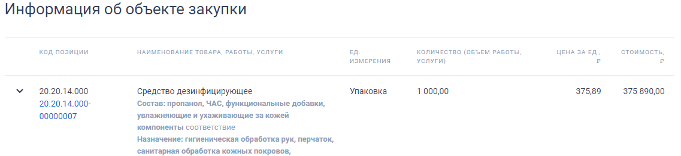
При этом согласно КТРУ характеристика «Количество штук в упаковке» является обязательной для применения.
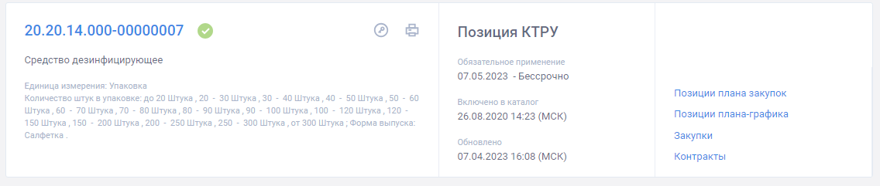
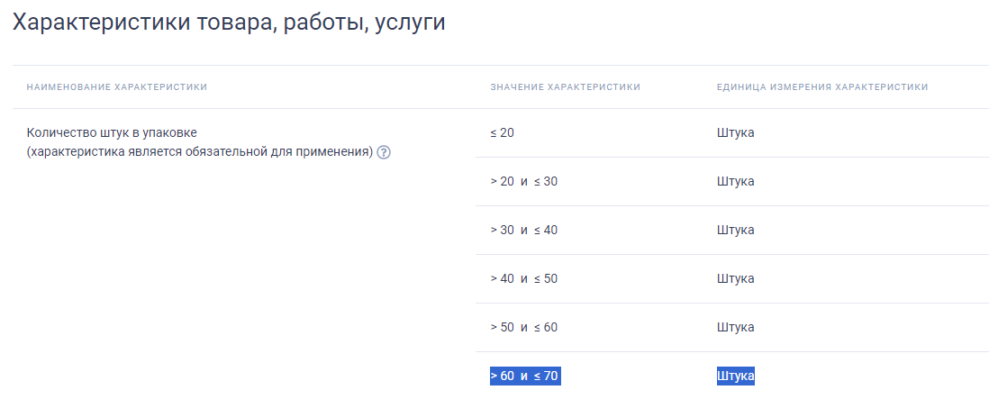
Таким образом, заказчиком правомерно установлены требования в части указания минимального количества салфеток (более 60 штук) в характеристике поставляемого товара.
Комиссия Якутского УФАС России также отмечает, что заказчик не имеет возможности установить требования к характеристикам товара, которые удовлетворяли бы всех возможных участников закупки. Действующее законодательство не обязывает заказчика при определении характеристик поставляемого товара устанавливать такие характеристики, которые соответствовали бы всем существующим типам, видам, моделям товара.
Потребности заказчика (государственные или муниципальные нужды) не могут рассматриваться как вторичные по отношению к интересам и возможностям участников размещения заказа, а извещение об осуществлении закупки не содержит указаний на конкретные модели оборудования, товарный знак, фирменные наименования, наименования производителей, конкретную страну происхождения товара или иные индивидуализирующие сведения о закупаемом оборудовании.
Отсутствие у каких-либо лиц, заинтересованных в заключении контракта, возможности поставить товар, соответствующий потребностям заказчика, не свидетельствует о нарушении заказчиком прав этих лиц, а также ограничении заказчиком числа участников закупки.
В силу части 4 статьи 106 Закона о контрактной системе участник закупки, подавший жалобу, вправе представить для рассмотрения жалобы по существу информацию и документы, подтверждающие обоснованность доводов жалобы.
Следовательно, бремя доказывания при рассмотрении жалобы в контрольном органе в сфере закупок Законом о контрактной системе возлагается на лицо, подавшее жалобу на соответствующие действия заказчика в порядке Главы 6 Закона о контрактной системе.
Заявителем не предоставлено доказательств, свидетельствующих о невозможности закупить товар, соответствующий потребности Заказчика, а также о нарушении его законных прав принять участие в данном аукционе.
При этом, участник закупки не лишен возможности закупить и поставить товар, соответствующий потребности Заказчика у любого контрагента на территории РФ, так как закупка объявлена на поставку товаров, а не производство. Участником закупок может выступить любое юридическое лицо или индивидуальный предприниматель, готовые поставить товар, отвечающий требованиям извещения.
Довод жалобы признан необоснованным.
Таким образом, жалоба ИП Засецкого С.А. признана необоснованной.
На основании вышеизложенного, руководствуясь пунктом 1 части 15 статьи 99, статьей 106 Федерального закона от 05.04.2013 г. № 44-ФЗ «О контрактной системе в сфере закупок товаров, работ, услуг для обеспечения государственных и муниципальных нужд», Комиссия Управления Федеральной антимонопольной службы по Республике Саха (Якутия),

р е ш и л а:

Признать жалобу ИП Засецкого С.А. на действия (бездействие) заказчика ГБУ РС (Я) «Нерюнгринская ЦРБ» при проведении запроса котировок в электронной форме на поставку дезинфицирующих средств (салфетка) для нужд Государственного бюджетного учреждения Республики Саха (Якутия) «Нерюнгринская центральная районная больница» (изв № 0816500000624015752) необоснованной.

Настоящее решение может быть обжаловано в судебном порядке в течение трех месяцев со дня вынесения.

Заместитель председателя комиссии

Члены комиссии:

